Управление образования города Пензы
МБОУ классическая гимназия №1 им. В.Г. Белинского г. Пензы

VII Региональная научно-практическая конференция учащихся
«Природно-культурное и духовное наследие Пензенской области»

Секция: Экологические проблемы Пензенской области

Учебный проект
«Воздушные шарики – красивая традиция или мусор в небе?»

Выполнил:
Антипкин И (5б)
Переточкина А (5б)
Лагодинская С (6а)
Кузовников Ф (6Б)
Научный руководитель:
Переточкина М.Г.,
заместитель директора по НИР
КосицынаА.А.,
учитель биологии

Пенза 2020

АКТУАЛЬНОСТЬ

Активисты-экологи на протяжении последних десятилетий пытаются привлечь внимание общества к вреду полиэтиленовых пакетов и пластиковой упаковки. При этом пока мало кто задумывается о вреде воздушных шариков.
Сегодня существует огромное множество видов воздушных шаров: латексные, фольгированные, светодиодные и другие. Они приносят радость и детям, и взрослым. Без них не обходится ни одно торжество (официальное или семейное). Например, одной из сложившихся традиций в школах нашего города является отпускание шаров в небо во время торжественных мероприятий, таких как День знаний, День последнего звонка или Выпускной.
Казалось бы, что сделает один лоскут латекса, оставшийся от лопнувшего шарика? Но если таких шариков несколько десятков, а в дни школьных выпускных – и несколько тысяч?
Проведем нехитрый подсчет. В нашем городе 75 школ. Предположим, что в каждой хотя бы два выпускных класса по 25 человек, то это 3750 одиннадцатиклассников. К ним прибавляются выпускники 9-х и 4-х классов, которых, в среднем, в два раза больше. Это уже около 10000 человек. Каждый из них только на выпускной отпустит в небо один воздушный шарик, то есть около 15000 шаров оказывается в небе только в июне каждого года.
Выглядит это очень красиво и трогательно, но что происходит потом с воздушными шарами? К сожалению, они не исчезают бесследно. После достаточно продолжительного полета (латексные шарики без дополнительной обработки могут держаться в воздухе до 12-14 часов, а обработанные – в разы дольше) они превращаются в самый обычный мусор. Сдувшиеся или лопнувшие воздушные шары, попадая на землю, часто становятся смертельным кормом для диких животных, а если попадают в водоемы, то и для рыб и других речных (морских) обитателей.
Проблема очевидна. Каковы способы её решения?
Мы предлагаем заменить традицию запускания воздушных шаров во время школьных мероприятий другими экологически дружелюбными полезными делами, которые могут сделать праздник не менее запоминающимся и ярким.
Цель нашего проекта: изучение выявленной экологической проблемы для проведения просветительских мероприятий среди учеников гимназии №1 и создания банка альтернативных идей торжественного оформления последних звонков (выпускных) в 4-х, 9-х и 11-х классах нашей гимназии.
Задачи:
1. Изучить теоретическую информацию по истории возникновения воздушных шаров, их использовании, химическом составе, влиянии на окружающую среды;
2. Провести математические расчеты, позволяющие выявить степень негативное влияния выпущенных воздушных шаров на экологию Пензенской области;
3. Провести просветительские (агитационные) мероприятия в нашей гимназии с целью привлечения внимания учеников и их родителей к выявленной проблеме;
4. Создать банк идей альтернативных вариантов торжественного оформления выпускных в гимназии.
Целевая аудитория: ученики гимназии и их родители.
ЭТАПЫ РЕАЛИЗАЦИИ ПРОЕКТА:
I.ИСТОРИЯ ПОЯВЛЕНИЯ ВОЗДУШНЫХ ШАРОВ
(сбор информации по выявленной проблеме и анализ полученных данных)
- Корни «воздушной традиции»
Воздушные шарики – это декоративные украшения небольшого размера, разных форм и цветов. Ими не только украшают помещения во время праздников, но и используют как дополнение к подаркам.
Первые упоминания о воздушных шарах датируются XII веком. В карельских рукописях говорится о настоящих шарах, сделанных из бычьей или китовой кожи, которые были почти у каждой семьи. Так карелы решали проблемы с бездорожьем и перемещались между поселками, удаленными друг от друга. Но это, конечно, только легенды Средневековья.
Спустя столетия английский профессор Майкл Фарадей изобрел уже резиновые воздушные шары. В 1824 году он наполнил мешочки из каучука водородом, чтобы они могли подняться в воздух.
К концу XIX столетия в Европе во время городских праздников такие шары стали использоваться повсеместно, так как новая забава пришлась по душе еще не избалованной в те времена публике.
Но у этой забавы был единственный и очень серьезный минус – для наполнения шариков использовался водород. Так было вплоть до 1922 года, когда в США на одном из городских праздников от взрыва композиции из воздушных шариков пострадал чиновник. С тех пор вместо водорода для наполнения шариков стали использовать гелий.
В 1931 году компания Нейла Тайлотсона выпустила первые латексные воздушные шарики. После такого усовершенствования появилась возможность делать шарики разных форм, из которых стали создавать целые композиции. Конечно, качество было не самым лучшим – при надувании шарики теряли свою яркость и быстро лопались. Но производители постоянно работали над улучшением их свойств. Пик популярности воздушных шариков пришелся на конец XX века, когда они стали более прочными, яркими и разноцветными.
Но и в наши дни производители постоянно придумывают что-то новое: буквально пару лет назад на рынке появились воздушные шарики, светящиеся в темноте.
Сегодня существуют различные виды воздушных шариков, способные украсить любой праздник и сделать его незабываемым:
- латексные – классические шары чаще круглой формы, знакомые не одному поколению детей.
- шары с сюрпризом – по сути это те же латексные шары, но с большим горлышком, которые служат своеобразной упаковкой для подарка.
- фольгированные – изготовлены путем сплавления слоев полиэтилена и нанесения металлизированного напыления по всей поверхности. Они обладают особой прочностью. Благодаря блестящей поверхности, разнообразию форм и размеров такие шарики пользуются большой популярностью.
- светодиодные - это традиционный вариант, наполненный гелием или воздухом, но с особенной «начинкой». Светодиоды и блок питания обеспечивают удивительное свечение, которое поддерживается длительное время и имеет несколько режимов.

- Для чего воздушные шары запускают в небо?
В последние пару десятилетий модным действием стало запускать в небо воздушные шары. Без этого не обходятся ни семейные праздники, ни городские массовые мероприятия, ни торжественные события в школах.
Как и когда возникла эта традиция? Почему она стала такой популярной?
Испокон веков люди верили, что некая высшая сила помогает им в исполнении желаний – нужно лишь обратиться к ней и послать желание в небо. До сих пор в некоторых странах люди выполняют особые ритуалы для привлечения удачи и исполнения своих желаний. Например, в Индии в Новый год принято запускать воздушных змеев и загадывать желания. В Германии ещё в средние века люди верили, что задувание свечей на праздничном торте имеет сакральное значение. Считалось, что дым от затушенных свечей уносит загаданное желание прямо в небо и способствует его скорейшему исполнению. В Великобритании принято в новогоднюю ночь распахивать двери шире, чтобы всё плохое из старого года ушло, а всё хорошее, в том числе то, о чём были загаданы желания, вошло в дом. Это как глоток свежего воздуха!
С самого своего появления воздушный шарик стал неотъемлемым атрибутом праздника. Он рассматривается как символ радости, веселья и легкости. Многие связывают это с его первоначальной формой: испокон веков круг или шар в различных верованиях являлся символом солнца, мира, удачи и вечности. Со временем появилась традиция запускать воздушные шарики в небо для исполнения загаданного желания: воздушный шар стал «посланником» между людьми и высшими силами.
Получается, что воздушный шар - это олицетворение яркого, легкого и радостного будущего. Благодаря такой ассоциации он является желанным гостем на всех торжествах. Например, 21 сентября в Международный день мира в разных городах и странах запускают воздушные шарики, как символ свободы.
27 января на День снятия блокады Ленинграда в Санкт-Петербурге, уже который год, петербуржцы запускают в небо 900 воздушных шаров, символизирующих 900 дней блокады Ленинграда.
В честь воздушных шариков ежегодно устраиваются праздники и фестивали по всему миру. Такое нехитрое действие, как отпускание шаров в небо, помогает отвлечься от повседневной суеты и окунуться в атмосферу радости и праздника.

II. КАКОВА ЦЕНА «БЕЗОБИДНОГО» РИТУАЛА?
(Обзор различных источников информации с целью выявления степени негативного влияния воздушных шаров (материалов, из которых они сделаны) на окружающую среду)
С детства нас сопровождают праздники, украшенные воздушными шарами. И мало кто задумывается о последствиях их использования - о том, что бывает c воздушными шариками после праздника. На самом деле, выпущенные в небо воздушные шарики не растворяются в воздухе, не сгорают в атмосфере, не улетают в космос. Какова же их дальнейшая судьба?
Проследим всю цепочку превращений, которые происходят с воздушными шарами? От момента их надувания до запуска и после него. Чтобы воздушные шары полетели, их, как правило, наполняют гелием. Гелий – это инертный и безопасный газ, который намного легче воздуха. Современные материалы и пропитки для воздушных шаров позволяют им не только долго держать форму, но и легко взлетать в воздух. Оказавшись в небе, воздушный шарик поднимается всё выше и выше. Постепенно из-за снижения давления снаружи и существенных перепадов температуры, а также под влиянием солнечных лучей эластичность шара теряется, через микротрещины выходит газ и шар падает на землю.
Вы решили узнать больше о гелии. Оказывается, гелий – это не возобновляемый природный газ. И хотя он второй по распространенности в природе элемент, все же его запасы его не бесконечны. Получается, минутная радость от запуска шарика – это легкомысленное растворение ресурсов в воздухе. На наш взгляд, лучше сохранить его запасы для нужных дел, например, для работы МРТ-сканеров, лазеров, оптоволоконных технологий и сварки.
«Шары разлагаются годами, загрязняя окружающую среду, - сказано в петиции на сайте РОИ. - Собрать запущенные воздушные шары невозможно: они улетают на десятки и сотни километров, в том числе на территории парков, лесов, особо охраняемых природных территорий».
Какую опасность представляют воздушные шары – латексные, фольгированные и светящиеся?
Воздушный шар из латекса радует ребёнка около пяти минут, а разлагается не менее 4 лет. Всё дело в том, что латекс делают из природного материала - млечного сока каучуковых растений. Но при производстве в него добавляют столько химикатов, что, лопнув, шарик наносит огромный вред природе и животным, разлагаясь от 6 месяцев до 4-х лет. Полностью раствориться он не может - разноцветные куски остаются лежать тут и там, привлекая внимание рыб, птиц и диких зверей. Они принимают сдутые шары за еду и глотают их. Куски латекса не перевариваются и вызывают закупорку кишечного тракта. В результате, животные мучительно умирают от голода. По статистическим данным, в желудках каждой двадцатой птицы находят воздушные шарики. Ученые Института морских и антарктических исследований Тасманского университета подсчитали: изделия из мягкого пластика (среди них и воздушные шары) составляют всего 5% от проглоченных объектов, но на них приходится около 40% смертей.

Что касается фольгированных шаров, то они не разлагаются в принципе: то, что должно было принести вам радость и ощущение праздника, обречено уныло повиснуть на ближайшем дереве и болтаться на нём годами. Кроме того, нередки случаи, когда гелиевые шарики из фольги запутывались в электропроводах, что приводило к коротким замыканиям и даже возгораниям. Фольгированные шарики сделаны из особого синтетического материала майлар. Он представляет собой нейлоновую пленку и отличается высокой прочностью на растяжение, высокой стойкостью к химическому и физическому воздействию. Обладающая столь уникальными свойствами пленка с металлизированным покрытием абсолютно не разлагается, значит, попадая в окружающую среду, будет вечным мусором. Кроме того, смертельную опасность представляют и капроновые ленточки, которыми перевязывают шары, потому что они превращаются в настоящие капканы для птиц и животных. Запутываясь в них, звери и птицы не могут свободно перемещаться и питаться. Это может привести к развитию инфекций, ампутации конечностей, голоду и, в конце концов, гибели.
Фольгированные шарики могут представлять опасность и для жизни, и здоровья самих людей. Неконтролируемый полет воздушных шариков часто становится причиной короткого замыкания в электросетях (особенно опасны фольгированные шары) и массового отключения электричества. Есть угроза и для воздушного транспорта. Например, в 1986 году в Штате Огайо (США) в небо было запущено 1500 воздушных шариков. На мероприятие было потрачено $ 500000. Две с половиной тысячи волонтеров надували эти шары гелием. Во время запуска началась гроза, и дождь погнал тучу из шаров обратно на землю. Шары падали по всей округе - они даже заблокировали местный аэропорт. На озере Эри шары помешали работе спасателей, искавших пропавших рыбаков, спровоцировали десятки автомобильных аварий. Так попытка устроить грандиозное зрелище и побить рекорд обернулась бедой, смертями, миллионным судебным искам и разрушительному воздействию на окружающую среду.
Такие случаи нередки и в России. Например, газета «Комсомольская правда» от 14 марта 2019 года опубликовала статью «В Москве из-за воздушных шаров остались без света два района». Сотни домов в районах Беговая и Савеловская остались утром 14 марта без электричества. И всё из-за того, что за линию электропередач зацепились воздушные шары.

Светящиеся или светодиодные шарики – это тоже опасная радость. Источника опасности не только для окружающей среды, но и для здоровья человека является не латекс или светодиод, а элемент питания (батарейка). Любая батарейка - это «химический завод» по производству электричества. В состав современных батареек входят такие опасные металлы, как кадмий, магний, свинец, олово, никель, цинк. Эти тяжёлые металлы просачиваются сквозь ржавчину и коррозию корпуса батарейки и попадают в землю. Одна такая батарейка загрязняет до 20 квадратных метров почвы вокруг себя. Далее из почвы эти опасные вещества проникают в грунтовые воды и проходят весь путь по круговороту воды в природе. Ученые подсчитали, что одна маленькая батарейка способна вызвать загрязнения 200 литров воды!
Далее отправленная вода попадает в растения, к животным и человеку. Вне зависимости от пути поступления в живой организм опасные вещества накапливаются в нем, нанося губительный вред, а иногда даже приводят к смерти. Например, свинец в основном воздействует на почки и мозг, вызывает нервные расстройства. Отравлению кадмием в большей степени подвержены печень, почки, мозг и щитовидная железа. Кадмий – это канцероген, который вызывает раковые заболевания.

Серьезную опасность представляют и «китайские фонарики». Их проволочный каркас смертельно опасен для небольших животных, попадающих в него, как в ловушку. Остатки проволоки могут попасть в пищеварительный тракт травоядных и буквально разорвать их внутренности.
Промежуточные выводы представлены в Таблице №1 «5 аргументов против запуска воздушных шаров».

Таблица №1
«5 аргументов против запуска воздушных шаров»
№ | Суждение | Аргумент
1 | Воздушные шары – опасный мусор. | Пролетев десятки или даже сотни километров, шарики сдуваются и падают на землю или в воду. Материалы, из которых они сделаны, нельзя назвать экологически дружелюбными, потому что они не разлагаются и вредят окружающей среде. | 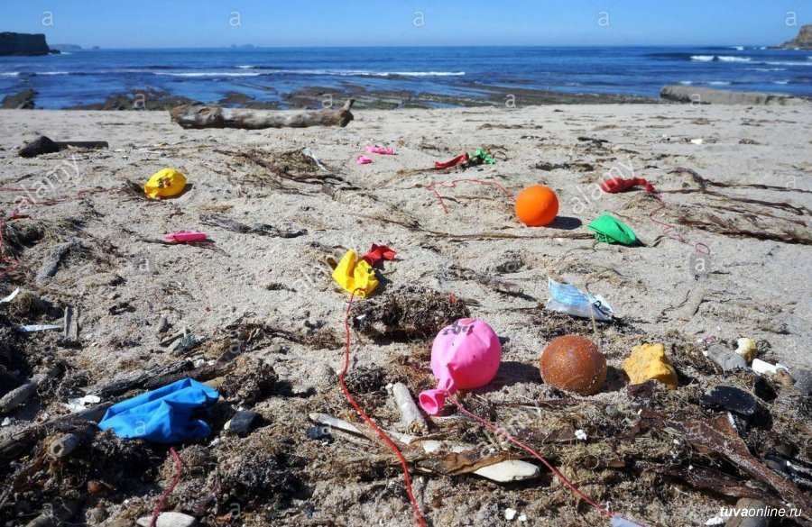
2 | Воздушные шары – не еда для животных. | Принимая разноцветные кусочки латекса или майлара за еду, животные, птицы и рыбы обрекают себя на мучительную смерть из-за закупорки кишечного тракта. | 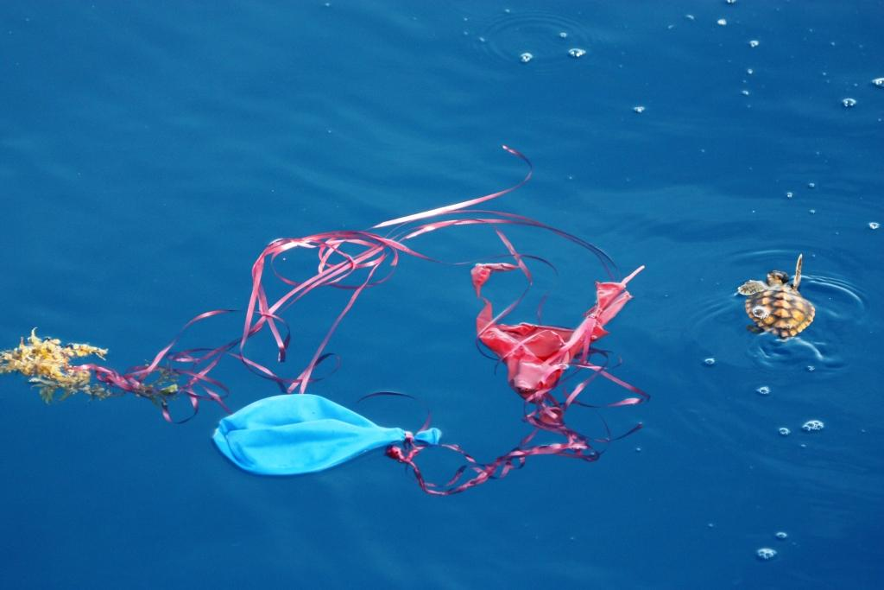
3 | Капроновые ленты – это капканы. | Прочная капроновая ленточка от сдувшегося шарика может превратиться в капкан для зверя или птицы – запутавшись в ней, они обрекают себя на длительные мучения. | 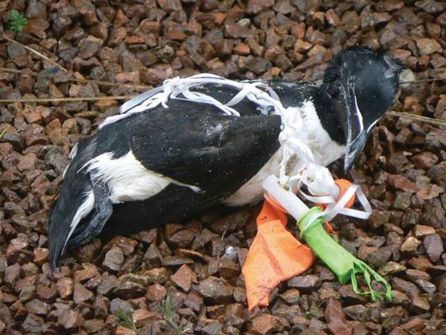
4 | Воздушные шары – это бесполезное расходование природных ресурсов. | Гелий, которым наполняют воздушные шары, - это не возобновляемый природный газ. Лучше использовать его для важных целей - в медицине и промышленности. | 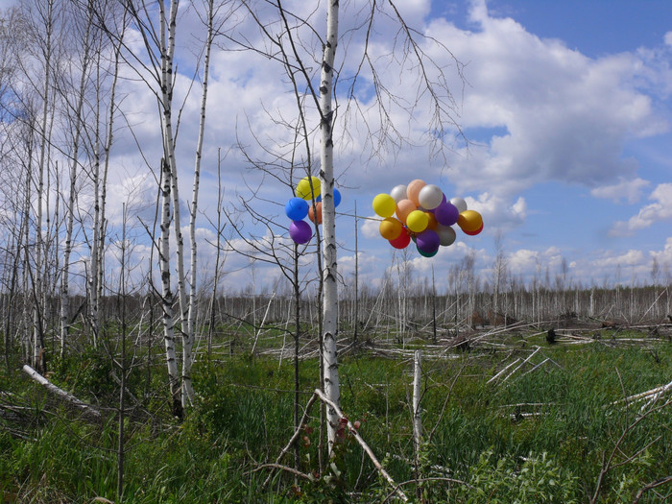
5 | Воздушные шары – это источник аварий и пожаров. | Неконтролируемый полет воздушных шариков часто становится причиной короткого замыкания в электросетях (особенно опасны фольгированные шары). Есть угроза и для воздушного транспорта. | 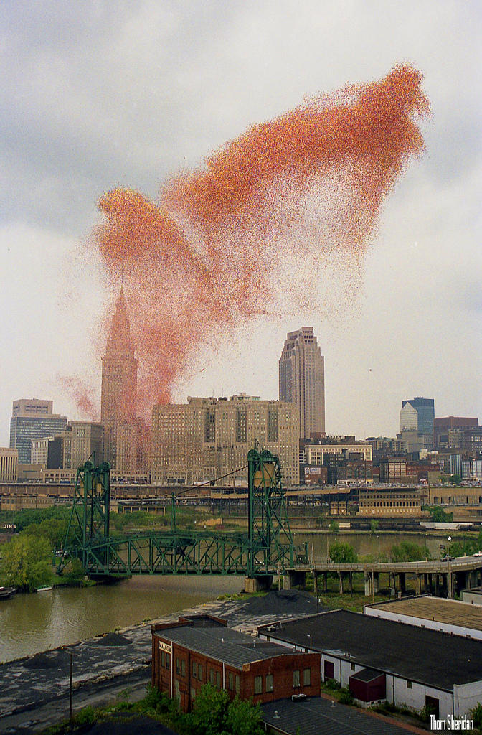

III. КАКОВЫ МАСШТАБЫ БЕДСТВИЯ?
(проведение математических расчетов)
Многие молодые граждане нашей страны всё чаще отказываются от традиции отпускания воздушных шаров в небо в Дни последних звонков и выпускных. Такие сообщения появляются в сети Интернет.
К каким экологическим последствиям может привести очередной массовый запуск воздушных шаров в День последнего звонка в 2020 году?
Проведем нехитрый подсчет. В нашем городе 75 школ. Предположим, что в каждой хотя бы два выпускных класса по 25 человек, то это 3750 одиннадцатиклассников. К ним прибавляются выпускники 9-х и 4-х классов, которых, в среднем, в два раза больше. Это уже около 10000 человек. Каждый из них только на выпускной отпустит в небо один воздушный шарик, то есть около 15000 шаров оказывается в небе только в июне каждого года.
Кроме того, по сложившейся традиции, кульминацией бала медалистов в Пензе также является отпускание воздушных шаров в небо. Согласно статистическим данным, в 2019 году участниками данного мероприятия стали 597 человек.
Ужасающие цифры! И это только один из массовых школьных праздников! Если учесть, что подобная традиция прижилась и в День знаний, и на выпускных торжествах в детских садах и институтах, то показатели увеличиваются в несколько раз.

IV. КУДА ДУЕТ ВЕТЕР?
(математический анализ возможных последствий традиции отпускания воздушных шаров на территории Пензенской области – с учетом метеорологических особенностей климата)
Мы решили провести математический анализ возможных последствий «запуска» воздушных шаров на территории Пензенской области в День последнего звонка. Для этого нужно знать:
- среднюю скорость ветра и его направление в мае-июне на территории Пензенской области;
- среднее время полета воздушного шара.
СБОР ИНФОРМАЦИИ:
Мы выяснили, что латексные воздушные шары проводят в воздухе в среднем от получаса до 12 часов.
Из уроков географии мы знаем, что климат Пензенской области – умеренно-континентальный, поэтому находится под сильным влиянием атлантических масс. Господствует перенос воздуха с запада на восток.
По данным сайта www.energywind.ru средняя скорость ветра в Пензе составляет 2,9 м/c.
МАТЕМАТИЧЕСКИЕ РАСЧЕТЫ:
Используя хорошо знакомую нам формулу S = V * t, мы рассчитали примерное расстояние, которое пролетает воздушный шарик (массой шара в данном случае мы пренебрегли).
Вариант №1
Максимальное время полета латексного воздушного шара - 12 часов, тогда
S = 2,9 м/с * 43200 с = 125 280 м = 125 км.
Вариант №2
Среднее время полета латексного воздушного шара – 6 часов, тогда
S = 2,9 м/с * 21600 с = 62640 м = 63 км.
Вариант №3
Минимальное время полета латексного воздушного шара – 30 минут, тогда
S = 2,9 м/с * 1800 с = 5 220 м = 5 км.
АНАЛИЗ ПОЛУЧЕННЫХ ДАННЫХ:
Обратившись к карте, мы выяснили, что:
- при минимальном времени полёта воздушные шарики упадут в черте города.
- при среднем времени полета они окажутся на сельхозугодиях или в лесах, которыми богат Городищенский район.
- при максимальном времени полёта воздушные шары легко долетят до Кузнецкого района. Именно здесь - на границе между Пензенской и Ульяновской областями - находится государственный природный заповедник «Приволжская лесостепь»: 3 из 5 кластеров.
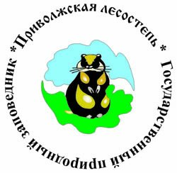
Заповедник расположен на территории Пензенской области и частично (охранная зона) в Ульяновской.
«Кунчеровская лесостепь» (1024 га) располагается в левобережье реки Кадады (на границе Камешкирского, Кузнецкого и Неверкинского районов близ села Старый Чирчим). Участок отличается разнообразием птиц: ушастая сова, луговой лунь, осоед, белоспинный и средний дятел, тетерев и др.
«Верхнесурский лесной участок» (6334 га) располагается в верховьях реки Суры (на северо-востоке Кузнецкого района, близ села Часы). Обитателями участка являются рысь, косуля, кабан, тетерев, полевой лунь, коршун, длиннохвостая неясыть и др.
«Борок» (399 га) находится в левобережной части поймы реки Кадады (на севере Камешкирского района, близ села Шаткино). Название дано неслучайно – здесь преобладают коренные сосновые боры, стоящие на берегах живописной реки. Обитателями являются лось, косуля, речной бобр, ондатра и американская норка, а ещё гребенчатый тритон и медянка.
С помощью онлайн-помощника Yandex-карта мы узнали, что расстояние от Пензы до Кузнецка составляет около 122 км, от Пензы до села Старый Чирчим Камешкирского района – 131 км, от Пензы до села Шаткино Камешкирского района – 118 км, от Пензы до села Часы Кузнецкого района – 170 км.
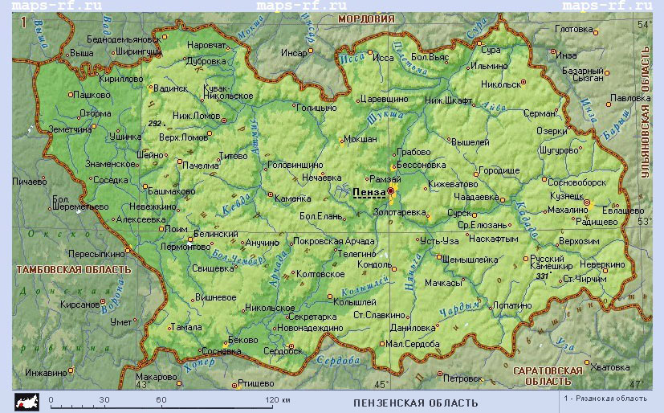
Полученные данные позволяют сделать следующие выводы: при средней скорости ветра (или при некотором увеличении его скорости) - в направлении на восток - воздушные шары с большой долей вероятности упадут именно на территории Государственного природного заповедника «Приволжская лесостепь».

V. МОДНО ПОСТУПАТЬ ПРАВИЛЬНО: ОТКАЖИСЬ ОТ ПОКУПКИ ВОЗДУШНЫХ ШАРОВ!
(разработка плана просветительских мероприятий экологической направленности и создание банка альтернативных идей «Замена воздушному шарику»)
Вред от запуска воздушных шаров неоспорим. Знаете ли Вы, что массовый запуск воздушных шаров запрещён в таких штатах Америки, как Калифорния, Коннектикут, Флорида, Теннесси и Вирджиния? Подобные законы действуют и в ряде городов Австралии.
Мы выступили с инициативой о замене традиции запускания воздушных шаров во время школьных мероприятий другими экологически дружелюбными полезными делами, которые могут сделать праздник не менее запоминающимся и ярким. Наше предложение было одобрено членами гимназического координационного отряда «Здравгимн» - мы приступили к разработке плана просветительских мероприятий экологической направленности под общим названием «Модно поступать правильно: откажись от покупки воздушных шаров!».
Целью наших акций в конечном итоге должно стать создание банка альтернативных идей торжественного оформления последних звонков (выпускных) в 4-х, 9-х и 11-х классах нашей гимназии. План мероприятий представлен в Таблице №2 «План мероприятий «Модно поступать правильно: откажись от покупки воздушных шаров!»».
Таблице №2
План мероприятий «Модно поступать правильно: откажись от покупки воздушных шаров!»
Название мероприятия | Цель | Участники | Время проведения
Опрос обучающихся выпускных классов «Воздушный шарик: праздник или смертельная угроза?» | Выявить отношение обучающихся гимназии к указанной традиции и уровень их осведомленности по поводу её экологических последствий | Обучающиеся 4-х, 9-х, 11-х классов | Сентябрь 2019
Разработка раздаточного материала по теме (листовки, объявление на стенд о запуске конкурса идей и др.) | Привлечь внимание к проблеме. Оповестить максимальное количество людей. | Обучающиеся 4-11 классов | Сентябрь 2019
Агитационные беседы | Донести информацию о вреде воздушных шаров до обучающихся гимназии | Обучающиеся 4-х, 9-х, 11-х классов | Октябрь 2019
Конкурс идей «Замена воздушному шарику» | Поиск альтернативных вариантов воздушным шарам через объявление конкурса в социальных сетях Вконтакте и Инстраграмм. Создание банка альтернативных идей. | 1-11 класс | Ноябрь-декабрь 2019
Анкетирование выпускников «Каков твой выбор?» | Выбор лучшей альтернативы воздушному шару | Обучающиеся 4-х, 9-х, 11-х классов | Декабрь 2019
«Любые действия имеют последствия». Раздача листовок на родительских собраниях | Посвятить в проблему родителей выпускников. Знакомство с созданным банком альтернативных идей. | Родители обучающихся выпускных классов | Январь-февраль 2020
Подготовка рассады для выпускников 11-х классов | Анализ почвы, для понимания какую рассаду лучше использовать для озеленения участка. | Выпускники 11-х классов | Март-апрель 2020
Конкурс сочинений на заявленную экологическую тему «Вы красивые, но пустые…» | Рассмотреть данную проблему с творческой стороны. | 5-11-е классы | Апрель 2020
Оказание помощи в организации выпускных мероприятий | Реализация альтернативных вариантов проведения последних звонков (выпускных) | Обучающиеся 4-х классов | Май 2020

Промежуточные выводы: проведенные на сегодняшний день агитационные мероприятия и анкетирование показывают, что нам удалось вызвать интерес к указанной проблеме. А создание банка альтернативных идей по проведению последних звонков и выпускных в гимназии даёт нам право надеяться, что традиция запускания воздушных шаров уйдет в прошлое – на её место придут более экологически дружелюбные дела.

ДАЛЬНЕЙШЕЕ РАЗВИТИЕ ПРОЕКТА:
- В дальнейшем мы планируем тиражировать свой положительный опыт на другие школы и гимназии нашего города через социальные сети, а также за счёт размещения информации на гимназическом сайте.
- А также мы планируем провести просветительские мероприятия в подшефных детсадах и предложить воспитанникам интересные идеи экологически дружелюбных дел, которые могут стать настоящим украшением их праздников.

СПИСОК ЛИТЕРАТУРЫ И ИНТЕРНЕТ-РЕСУРСОВ
- В.Р. Дольник. Непослушное дитя биосферы. 1994.
- А.Д. Арманд. Эксперимент «Гея». Проблема живой Земли. 2001.
- Банников А.Г. Мы должны их спасти: (Очерки о животных из Красной книги). М.:Мысль,1982. 174с.,12л. ил.
- Баттан Л.Д. Загрязнённое небо. Пер. с англ. / Пред. Е.Н. Теверовского. М.:Мир,1967. 124с. (В мире науки и техники)
- Биология охраны природы. Пер. с англ. / Пред. А.В. Яблокова. М.:Мир,1983. 430с.
- Букчин М. Реконструкция общества на пути к зеленому будущему: Пер. с англ. Н. Новгород, 1996.
- В судьбе природы – наша судьба: (Писатели об экологических проблемах). М.:Худлит,1990. 462с.
- https://www.the-village.ru/village/people/good-habbit/353541-vozdushnye-shary
- https://www.roi.ru/36118/
- https://funtiq.com/vozdushnye-shary-v-nebe/
- https://partymania-shop.ru/stati/11-vozdushnyj-sharik.html

Приложение №1
Опрос обучающихся выпускных классов «Воздушный шарик: праздник или смертельная угроза?»
В опросе, который проводился в сентябре 2019 года, приняли участие выпускники 4-х, 9-х, 11 классов. В нашей гимназии каждая параллель представлена двумя классами.

Вопросы, задаваемые выпускникам:

- Любите ли вы воздушные шары?
Да
Нет
- Запускали ли Вы когда-нибудь воздушные шары в небо?
Да
Нет
- Известно ли вам дальнейшая судьба запущенных шаров?
Да
Нет
- Знаете ли вы об экологической опасности шаров?
Да
Нет
- Если бы Вам предложили заменить запуск шаров в День последнего звонка (выпускного) чем-то не менее красочным и интересным, Вы бы согласились? Думаем, это сделало бы праздник более ярким и эксклюзивным…
Да
Нет

Результаты опроса:

- 99% обучающихся ответили положительно на первый вопрос. Конечно же, почти все любят воздушные шарики - они ассоциируются у нас с детством, радостью и надеждой.
- 77% опрошенных хотя бы раз в жизни запускали воздушные шары, так как эта традиция достаточно популярна у жителей нашего города.
- 80% выпускников не имеют понятия об опасности выпущенных в небо воздушных шаров и не знают о дальнейшей их судьбе.
- 90% выпускников ответили «да» на последний вопрос. Мы считаем, что столь высокий процент положительных голосов был не случаен: формулируя вопрос, мы пошли на маленькую хитрость – «вместо шаров можно выбрать другой вариант праздника, чтобы сделать его более эксклюзивным». Думаем, именно эксклюзивность сыграла здесь не маловажную роль.

Приложение №2
Конкурс идей «Замена воздушному шарику»
Запуск конкурса идей «Замена воздушному шарику» вызвал неподдельный интерес у наших гимназистов, их родителей и учителей. За время проведения конкурса (ноябрь-декабрь 2019 года) мы получили немало интересных вариантов. Конкурс проводился в социальных сетях, что участие в нем было более доступным для всех желающих. Кроме того, мы просили использовать особый хэштег - #Замена_воздушным_шарикам.
Лучшие варианты вошли в Банк альтернативных идей по проведению последних звонков (выпускных) в гимназии. Они были одобрены членами координационного отряда «Здравгимн», Гимназической думой и педагогическим коллективом.
Альтернатива воздушным шарикам:
1. Посадка зеленых растений, например, на территории школьного парка. К таким растениям можно добавить табличку с классом и годом выпуска. Дерево будет не только напоминать о выпускниках, но и станет дополнительным источником кислорода, местом обитания животных, и эстетически украсит территорию.
2. Использование бумажных символов. Например, воздушные змеи – не менее красивое зрелище чем, воздушные шарики, и при этом они возвращаются к хозяину, не загрязняя среду. Из бумаги можно запустить журавликов, как символ свободы, или самолетики. Отличный вариант для начальной школы! Бумага – это экологически чистый материал, и хотя бумажный мусор не является допустимым, но период его разложения достаточно короткий.
3. Запуск мыльных пузырей. Этот вариант подходит для начальной школы. К тому же сейчас есть мыльные составы с минимальным количеством вредных веществ. Разработаны составы для прочных и больших мыльных шаров, что сделает праздник незабываемым и не причинит вреда природе. Мы разработали свой рецепт экологичных мыльных пузырей.
4. Сложи розового слона. В Японии есть традиция складывать в технике оригами из бумаги розового слона, символизирующего исполнение мечты. Самое интересное – как работает желание. Для этого нужно оставить слона в общественном месте и дождаться, когда кто-то из прохожих его возьмёт. Или передать слона из рук в руки прохожему с пожеланиями счастья и исполнения его желаний. В этот момент запускается эффект бумеранга.
5. Баблуны. Американская компания SmileCloudsUSA придумала экологичную альтернативу воздушным шарикам — баблуны (bubloons, от английских слов bubble — пена и baloon — шарик). Смесь пены с гелием генерируется специальной машиной и поднимается на поверхность, проходя через фигурную прорезь. После этого «облачко» толщиной в несколько сантиметров срезают, и оно улетает в небо. Формы могут быть любыми — от сердечек и котиков до букв или цифр; преимущество баблунов перед традиционными шариками в том, что они разлагаются в атмосфере без остатка и не нанесут вреда здоровью птиц или животных.
6. Наземные бумажные фонарики-луминарии или многоразовые светильники. Луминарии, сделанные из бумажных пакетов и чайных свечей, создают прекрасную атмосферу мерцающего огня, как и многоразовые каменные чашки с солнечными огнями.
7. Конфетти или другой рассыпчатый материал. Вместо пластикового конфетти можно применять что-нибудь натуральное, например, птичий корм, лепестки цветов и пр.

Приложение №3
Анкетирование выпускников «Каков твой выбор?»
Образец анкеты для выпускников 9-х,11-х классов. В 4-х классах мы проводили анкетирование с помощью поднятой руки и выписывали результаты сразу на доску.
Выберите наиболее понравившийся вариант для замены воздушных шаров (не более двух):
- Посадка зеленых растений;
- Запуск воздушных змеев.
- Фестиваль бумажных самолетиков.
- Мастерская «Журавлик в небе» (оригами).
- Акция «Сложи розового слона на удачу!».
- Шоу мыльных пузырей;
- Баблун-шоу
- «Конфетный дождь» (Конфетти или пиньята).
- Наземные бумажные фонарики-луминарии.
- Свой вариант ___________________________.
Результаты:
Самым популярным ответом среди четвероклассников стал запуск воздушных змеев. Думаем, это станет очень яркой и веселой точкой последнего звонка.
Среди девятиклассников самый частый ответ- это акция «Сложи розового слона на удачу!».
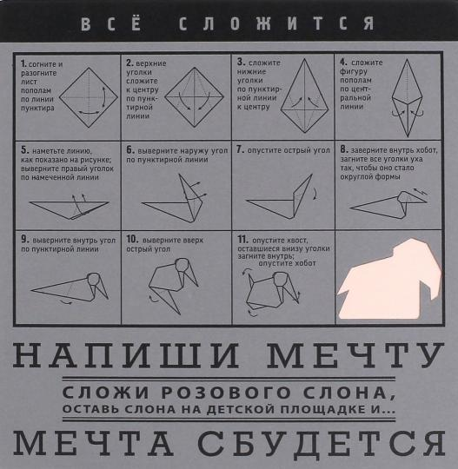
Одиннадцатиклассники подошли более серьезно к данному вопросу и выбрали два варианта:
- «Посадка зеленых растений» на территории гимназического парка в День последнего звонка. Когда-то такая традиция была в гимназии. Почему бы её не возродить?
- «Наземные бумажные фонарики-луминарии» на выпускном балу. Это вечернее мероприятие, которое начинается в гимназическом парке – луминарии создадут сказочную атмосферу мерцающего огня.

Приложение №5
Подготовка рассады
Самой полезной и памятной альтернативой воздушным шарам, на наш взгляд, является посадка зеленых растений.
К сожалению, в нашем гимназическом парке неблагоприятная почва для массового выращивания флоры – декоративные кустарники и цветы здесь просто не выживают. Необходимо подобрать неприхотливые растения и подготовить рассаду для мероприятий к концу учебного года (к Дню последнего звонка).
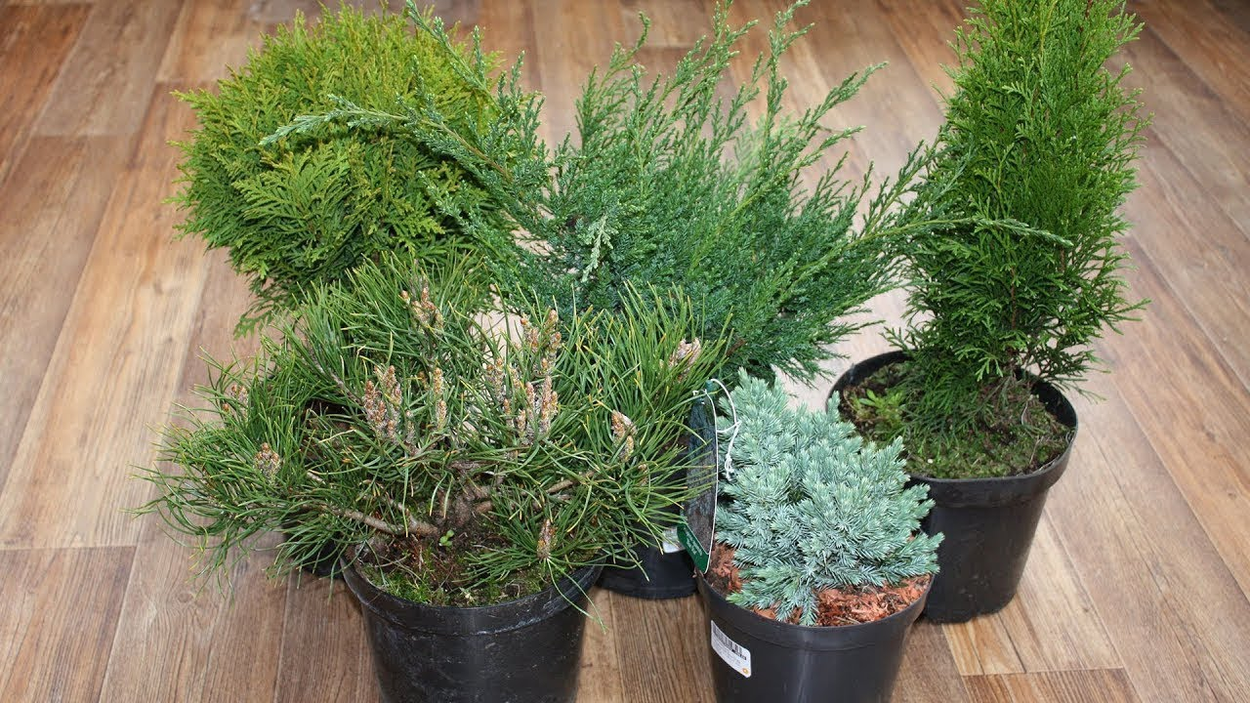

Наш выбор пал на хвойные многолетние растения: можжевельник, туя, карликовая ель. Они неприхотливы, не требуют много солнечного света и растут даже на скалах.
Мы обратились за помощью в гимназический ЦМИТ «Мёбиус»: необходимо сделать именные таблички, где будет записана информация о посаженном растении и год выпуска учащихся.
Мы вышли с предложением к Гимназической думе и получили согласие на использование части денег от общегимназической акции по сбору макулатуры на покупку рассады.

Для выявления отношения обучающихся к рассматриваемой проблеме мы провели опрос. Его цель – выявить уровень осведомленности обучающихся по проблеме. Вопросы и результаты опроса представлены в Приложении №1.
Что можно предложить выпускникам 4-х, 9-х и 11-х классов вместо запуска воздушных шаров в День последнего звонка или выпускного бала? Мы решили приобщить к поиску решения гимназистов, их родителей и наших учителей и объявили конкурс идей «Замена воздушному шарику». В итоге получилось создать Банк альтернативных идей, который представлен в Приложении №2.
Ход и результаты анкетирования представлены в Приложении №3.
Макет листовки для раздачи на родительских собраниях представлен в Приложении №4.
Идеи по организации акции «Посадка растений в гимназическом парке» в Приложении №5.
Рецепт экологичных мыльных пузырей Для приготовления раствора лучше использовать не водопроводную воду, а кипяченую, а еще лучше — дистиллированную. В водопроводной воде много солей, а чем меньше в компонентах раствора примесей, тем лучше качество мыльной пленки. Для большей плотности раствора, а стало быть, и большей прочности будущих шаров используйте глицерин или сахар. Жидкий глицерин в аптеке можно купить за 20 рублей. Делая домашние мыльные пузыри, не переборщите с глицерином или сахаром, иначе раствор получится слишком плотным и пузыри будет трудно выдувать. Если есть возможность, выдержите готовый раствор 12–24 часа, а уж потом начинайте! Некоторые специалисты для лучшего качества пузырей советуют выдержать раствор в холодильнике. За это время осядет пена — она в растворе не нужна.

